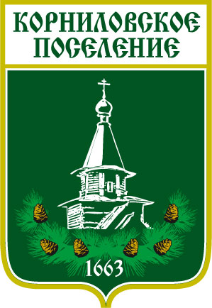

АДМИНИСТРАЦИЯ МУНИЦИПАЛЬНОГО ОБРАЗОВАНИЯ
«КОРНИЛОВСКОЕ СЕЛЬСКОЕ ПОСЕЛЕНИЕ»

ПОСТАНОВЛЕНИЕ

с. Корнилово № 391 14.12. 2021г.

Об отмене Административного регламента
Администрации Корниловского сельского поселения
по осуществлению муниципального жилищного контроля

В целях соблюдения законодательства Российской Федерации, в соответствии с Федеральным законом от 31.07.2020 № 248-ФЗ «О государственном контроле (надзоре) и муниципальном контроле в Российской Федерации»
ПОСТАНОВЛЯЮ:
1. Отменить Постановление № 148 от 14.04.2015 г «Об утверждении Административного регламента Администрации Корниловского сельского поселения по осуществлению муниципального жилищного контроля.
2. Настоящее решение опубликовать на официальном сайте Администрации Корниловского сельского поселения http://korpos.ru/, и издании «Информационный бюллетень Корниловского сельского поселения».
3. Контроль за исполнением настоящего постановления оставляю за собой.

И.о.Главы поселения С.В. Микуленок

Исп. Панина Д.В.

Т. 46-85-50

